**Escuela Normal de Educación Preescolar.**

**Licenciatura en educación preescolar**

**Ciclo escolar 2020-2021**

**Asignatura:** Optativa: "Conocimiento de la entidad: Contextos e indicadores educativos"

**Titular:** Carlos Armando Balderas Valdes

**UNIDAD II:** La educación preescolar en la entidad: retos y oportunidades.

* Emplea los medios tecnológicos y las fuentes de información científica disponibles para mantenerse actualizado respecto a los diversos campos de conocimiento que intervienen en su trabajo docente**.**
* Orienta su actuación profesional con sentido ético-valoral y asume los diversos principios y reglas que aseguran una mejor convivencia institucional y social, en beneficios de los alumnos y de la comunidad escolar.

**Título del trabajo:** Indicadores educativos a nivel Nacional y Estatal en preescolar

**Alumno:**

Lucia del Carmen Laureano Valdez#9

Nayely Lizbeth Ramos Lara #15

**Semestre:** 3° **Sección**:”C”

Saltillo, Coahuila a Fecha 09/12/2020.

**Identificar los indicadores educativos de la región o localidad en que vives y realizar un cuadro comparativo en contraste con los resultados de los indicadores encontrados a nivel Estatal y Nacional.**

|  |  |
| --- | --- |
| Nacional | Estatal |
| Los indicadores educativos se generaron en México, de manera sistemática, desde el ciclo escolar 1976 – 1977 y desde entonces se han convertido en insumos indispensables para la planificación educativa. Dada la importancia que revisten los indicadores, es indispensable que su diseño y aplicación se lleven a cabo correctamente, el conjunto de indicadores forma parte de un grupo que desde hace varios años se utilizan para la toma de decisiones entre distintas áreas de la Secretaría, para nuestros pares en los Estados y para la sociedad en general. | La evolución de impacto se realiza a partir del grado de avance en los principales indicadores de desarrollo educativo del Estado de Coahuila (cobertura, eficiencia terminal y reprobación.) |
| La absorción: el número de alumnos de nuevo ingreso a primer grado de un nivel educativo, por cada cien alumnos egresados del nivel y ciclo inmediatos anteriores; Este indicador mide la capacidad que tiene un sistema educativo para conservar el tránsito entre niveles educativos, el porcentaje de alumnos egresados de un ciclo escolar, en un determinado nivel educativo, que se matriculan al siguiente nivel sin interrumpir sus estudios. | Absorción Del total de alumnos que egresaron en el ciclo 2015-2016 de educación primaria y secundaria, la inscripción de éstos en el nivel inmediato superior fue en el siguiente orden: en secundaria el 97.1%; en educación media superior 109.9%; contra la media nacional la absorción en secundaria es igual y la absorción en educación media superior de Coahuila |
| Alumnos inscritos en primaria que cursaron preescolar: Número de alumnos matriculados en el primer grado de educación primaria que cursaron al menos un grado de preescolar, por cada cien alumnos matriculados en el primer grado de primaria. Este indicador cobró relevancia en las últimas décadas, una vez que se demostró que el desarrollo de las diversas formas de sociabilidad constituye un valor fundamental para el éxito personal y profesional del individuo, cuyo inicio se ubica precisamente en la edad preescolar; sin embargo, se tornó fundamental en México a partir de 2004, cuando este nivel educativo se volvió obligatorio por mandato constitucional. | Alumnos en preescolar:  Del total de población en la Entidad el 36.30% asiste a un centro escolar. Por género del total de mujeres en Coahuila, el 35.87% asiste a la escuela, y de hombres el 36.75%. En donde preescolar registro 120, 165 alumnos a través de 1, 797 jardines de educación pública; observe en la tabla 1.1 la conformación por municipio. |
|  | Analfabetismo:  La mayoría de la población no cursa preescolar. La población adulta de Coahuila en el año 2017 registró el 23.8% de rezago educativo; el 1.6% de su población registró ser analfabeta; sin primaria completa 5.3% y el 16.9 sin secundaria concluida. En ese mismo orden los valores porcentuales de nuestro Estado se encuentran 8.1; 2.8; 4.5 y 0.8 puntos porcentuales por debajo de la media nacional. |
| Agrupación: La aprobación se define como el total de alumnos que han acreditado satisfactoriamente las evaluaciones establecidas en los planes y programas de estudio. Es decir, la aprobación es el porcentaje de alumnos promovidos al siguiente grado al final del ciclo escolar. La información proporcionada por este indicador es un elemento importante que interviene al momento de analizar el rendimiento escolar, asimismo, permite evaluar la eficiencia del sistema educativo. |  |
| Distribución por edad y grado: La distribución por edad y grado permite conocer el número de alumnos que cursan algún grado (de cualquier nivel educativo), dentro y fuera de la edad típica establecida para cursarlo. |  |
| Egresados: se refiere a los alumnos que han acreditado satisfactoriamente todas las asignaturas y actividades que integran el plan de estudios de un determinado nivel educativo y que, por lo tanto, están en posibilidad de inscribirse o cursar el nivel educativo inmediato superior. |  |
| El indicador Expectativa de escolaridad para niños de 5 años: infante de 5 años de permanecer, en promedio, en el sistema educativo; delinea el horizonte educativo que le espera al grueso de la población, así como el impulso y fortalecimiento que se deberá dar al Sector para mejorar la atención que brinda a las niñas, niños y jóvenes. Sin embargo, esta probabilidad de permanencia dependerá indudablemente de la estabilidad de la tendencia de crecimiento de la población y de las políticas educativas que se implementen |  |
| Reprobación: Porcentaje de alumnos en un nivel educativo que no aprueba las evaluaciones correspondientes a determinado programa de estudio. Identifica la necesidad de reforzar los contenidos educativos y programas complementarios para disminuir estos índices. | El aprovechamiento escolar  En el preescolar es de 46.41% mientras que la preparación profesional es de 44.68%. Durante el ciclo escolar 2013-2014 los alumnos en el nivel preescolar fueron 120, 466 con un 17.37% en la atención, 6,119 grupos, 4,705 docentes y 1,775 escuelas. |
| Distribución por edad y grado: La distribución por edad y grado permite conocer el número de alumnos que cursan algún grado (de cualquier nivel educativo), dentro y fuera de la edad típica establecida para cursarlo. Asimismo, determina el número de alumnos que se incorporan fuera de tiempo al Sistema, que han reprobado uno o más grados, o que han abandonado sus estudios por algún tiempo y posteriormente los han retomado. |  |
|  | Eficiencia Terminal  Muchas personas no consideran relevante el preescolar para la adquisición de aprendizajes. En Coahuila el 98.3% concluyó en el tiempo óptimo (seis ciclos escolares) la educación primaria, el 87.8% la educación secundaria y la educación media superior la eficiencia terminal fue de 66.1% |
|  | Abandono Escolar (Deserción Total) Durante este ciclo 2,965 niños abandonaron el preescolar de un ciclo a otro, de estos 1301 corresponden a la región Laguna y 856 a la región Sureste. |
|  | Cifras de alumnos  En el último informe que se tiene a nivel estado se hizo una inversión de 531.53 millones de pesos distribuidos de la siguiente manera: En la Región Norte: 64.54 mdp; Región Carbonífera: 35.09 mdp; Región Sureste: 189.17 mdp; Región Laguna 202.31 mdp y para la Región Centro-Desierto: 40.42 mdp. |
|  |  |

Ciclo escolar 2018-2019 Preescolar

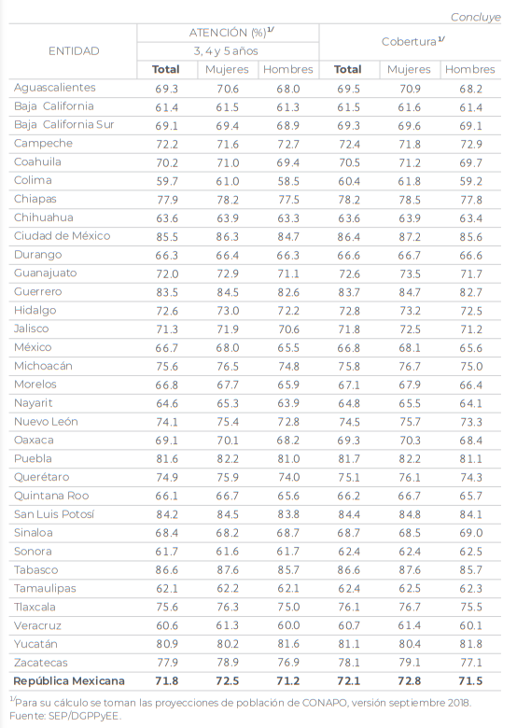

**Referencias Bibliográficas:**

<https://www.planeacion.sep.gob.mx/Doc/estadistica_e_indicadores/indicadores/SININDE.pdf>

<https://www.planeacion.sep.gob.mx/Doc/estadistica_e_indicadores/lineamientos_formulacion_de_indicadores.pdf>

[publicacin-2017-2018---final.output.pdf (seducoahuila.gob.mx)](https://www.seducoahuila.gob.mx/assets/publicacin-2017-2018---final.output.pdf)

[Sin título-1 (coahuilatransparente.gob.mx)](http://www.coahuilatransparente.gob.mx/otrainfonew/documentos_otrainfo/Plan%20Estatal%20de%20Educaci%C3%B3n11.pdf)

<https://www.planeacion.sep.gob.mx/Doc/estadistica_e_indicadores/principales_cifras/principales_cifras_2018_2019_bolsillo.pdf>



**Escuela Normal de Educación Preescolar.**

**Licenciatura en educación preescolar**

**Ciclo escolar 2020-2021**

**Asignatura:** Optativa: "Conocimiento de la entidad: Contextos e indicadores educativos"

**Titular:** Carlos Armando Balderas Valdes

**UNIDAD II:** La educación preescolar en la entidad: retos y oportunidades.

* Emplea los medios tecnológicos y las fuentes de información científica disponibles para mantenerse actualizado respecto a los diversos campos de conocimiento que intervienen en su trabajo docente**.**
* Orienta su actuación profesional con sentido ético-valoral y asume los diversos principios y reglas que aseguran una mejor convivencia institucional y social, en beneficios de los alumnos y de la comunidad escolar.

**Título del trabajo:** Indicadores educativos a nivel Nacional y Estatal

**Alumno:** Lucia del Carmen Laureano Valdez **Número de lista:** 9

**Semestre:** 3° **Sección**: ”C”

Saltillo, Coahuila a Fecha 09/12/2020.

***-De contexto: Caracterizan las condiciones demográficas, socioeconómicas y culturales.***

***-De recursos: Evalúan los recursos materiales y humanos.***

***-De procesos: Informan sobre la organización y funcionamiento de los centros.***

***-Educativos: Permiten medir y conocer la tendencia o desviación de las acciones educativas con especto a una meta o unidad de medida esperada.***

***-Económicos: Miden la capacidad del programa para generar o movilizar adecuadamente los recursos financieros.***

***-Ambientales: Ofrecen una visión de las condiciones y presiones ambientales.***

***Tipos***

***Usos***

***-Evaluar.***

***-Brindar información.***

***-Analizar objetivos y resultados.***

***-Evidenciar logros.***

***-Tomar decisiones.***

***Los Indicadores***

Herramienta o instrumento cuantitativo o cualitativo que muestra indicios y provee evidencias de una determinada condición, situación, actividad y logros de ciertos objetivos